新加坡国立大学「创新管理」访学实训项目
新加坡国立大学访学 × 500强名企实训
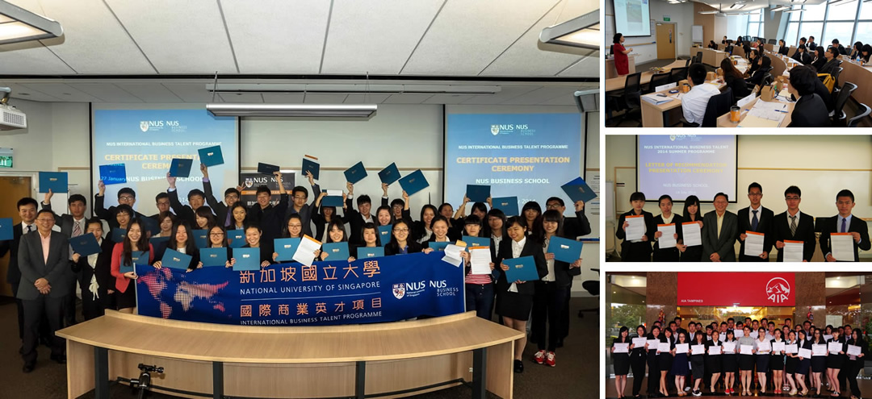
项目概览
项目目标 | 为了让中国优秀大学生有机会在世界一流的大学和企业里学习和实践，新加坡国立大学举办「创新管理」访学实训项目，交流项目在世界一流大学新加坡国立大学举行。学员在大学课堂学习创新、管理、领导力等精选课程、在新加坡知名企业实训、和国际学生交流、开拓国际视野。  新加坡国立大学主办学院精心安排本交流项目：包括提供精选课程、组织案例比赛、颁发《结业证书》、签发《推荐信》。全球500强企业提供学生实训实训机会，颁发《实训证明》，并为优秀学员颁发《实训推荐信》。
项目名称 | 新加坡国立大学「创新管理」访学实训项目  NUS Innovation Management Exchange Program
项目历史 | 本期项目为第35期，往届学员累计1131人。
项目日程 | 2017年7月23日（出发） – 8月4日（返回）  13天12夜
新加坡国立大学 | 新加坡国立大学（NUS），始创于1905年，是历史悠久的世界级名牌大学，在2016年QS大学排名位列 全球第12、亚洲第1 。NUS正致力于发展成为蜚声海内外的综合性教学和研究机构。NUS的教学和研究以具创业精神和环球视野为特征，为迈向环球知识型经济体注入活力。
主办方 | 由新加坡国立大学主办部门举办，包括：签发校方邀请函、制定课程体系、编制教材、安排师资及课室、安排欢迎仪式和结业典礼、提供欢迎午餐及结业午餐、举办案例分析大赛、颁发结业证书、签发推荐信等。同时，校方也安排新加坡学生大使协助学员的学习和生活，亦会安排NUS老师跟踪每节课程和学员学习情况。
项目证书 | 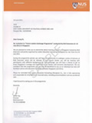  邀请函 | 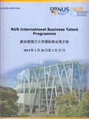  大学教材 | 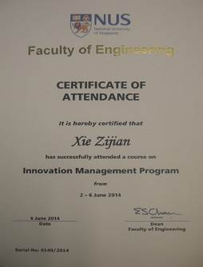  大学证书 | 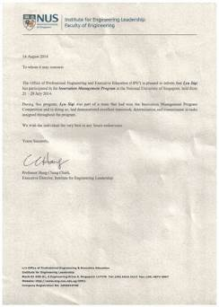  大学推荐信
项目日程
日程 | 上午 | 下午
第1天 | 机场集合，飞机起飞 | 飞抵新加坡樟宜机场  大巴接至酒店、办理入住手续
第2天 | 欢迎典礼  新加坡国立大学主办学院领导致辞  介绍项目流程  新加坡国立大学 #1（课堂教学）  课题：创新-定义与范式  欢迎午餐 | 新加坡国立大学校园参观、学生交流  参观国大UTown、图书馆等教学楼  与新加坡国立大学学生交流  文化探索  鱼尾狮公园、榴莲剧院
第3天 | 新加坡国立大学 #2（课堂教学）  课题：创新：过程与来源  - 创新价值的保护及盗用  - 案例分析：Trek 2000 | 考察  新加坡国立大学创客空间
第4天 | 新加坡国立大学 #3（课堂教学）  课题：服务创新与商业模式  - 案例分析：新加坡航空公司 | 南洋理工大学校园参访、学生交流  参观南洋理工大学校园、教学楼  与南洋理工学生交流
第5天 | 新加坡国立大学 #4（课堂教学）  课题：创新与创业  - 行业分享、项目评估 | 政府考察  新加坡国会大厦
第6天 | 新加坡国立大学 #5（结业比赛）  - 团队方案展示、教授提问、点评  - 为最佳小组颁发《推荐信》  - 颁发《结业证书》  结业午餐 | 参访交流  黑暗中对话（Dialogue in Dark）
第7天  （周末） | 人文体验  圣淘沙岛（Sentosa Island）
第8天  （周末） | 人文体验  小印度、马来村、滨海湾
第9天 | 新加坡名企实训 #1（创投孵化器）  欢迎仪式、行业分析、案例分析 | 科技行业考察  新加坡科技研究局（A*Star）
第10天 | 新加坡名企实训 #2（创投孵化器）  专业技巧、职业发展、实例演练 | 政府考察  新加坡国家法院（State Court）
第11天 | 新加坡名企实训 #3（创投孵化器）  实地参访行业标杆企业，交流经验 | 新加坡管理大学校园参访、学生交流  参观新加坡管理大学教学楼  与新加坡管理大学学生交流
第12天 | 新加坡名企实训 #4（创投孵化器）  实训汇报  企业颁发实习证明，为最佳小组颁发推荐信 | 自由活动
第13天 | 打包行李，办理退房 | 接往新加坡樟宜机场、飞机返回
注：以上日程为参考日程，本期日程可能会根据大学和企业安排略有调整。
项目内容
概述 | 项目包含「大学课程」、「名企实训」、「商业策划比赛」、「人文考察」四个部分。
大学课程 | 学员将在新加坡国立大学课堂学习5个模块的精选课程，课程采用案例式全英文教学。大学主办学院负责制定课程体系、安排师资，为学员分组，并发放名牌和课程讲义及案例资料。课程为小班式教学，强调师生互动和小组讨论，最大程度上活跃学员的思维。
大学课程 | - 创新及竞争优势  - 新产品开发与商品化  - 创建新市场: 蓝海战略  - 创业学及新企业开发  - 案例分析比赛 – 团队方案展示
大学课程 | 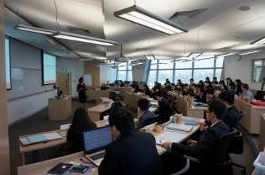 |  |  | 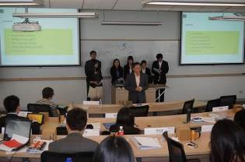 |  |  |  |  | 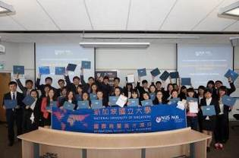
名企实训 | 在新加坡期间，将安排学员赴新加坡知名企业进行短期实训，由企业安排职业经理人或HR担任实训导师，学员身处国际化都市的企业办公楼，聆听企业实训课程，了解行业特点、领悟企业核心竞争力、感受管理模式。
名企实训 | 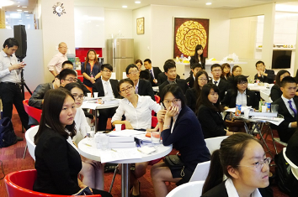 |  | 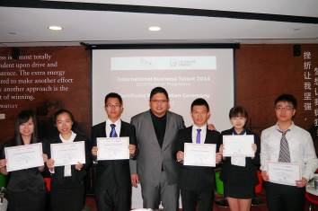 |  |  |  |  | 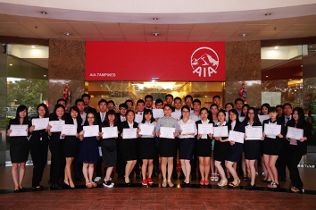
名企实训 | 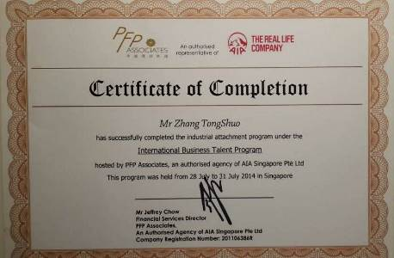  企业实训证明 |  |  |  |  | 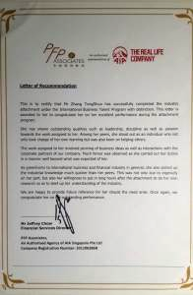  企业推荐信
人文考察 | 在课余时间，学员可以团队形式充分探索新加坡的魅力：鱼尾狮公园、圣淘沙、牛车水…沉浸在“非常新加坡”的神韵同时，提升跨文化沟通技能。
人文考察 | 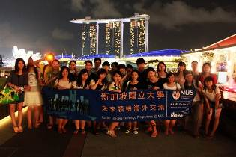  鱼尾狮公园（Merlion Park） | 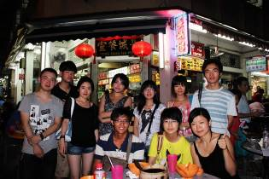  牛车水（China Town） |  |  |  |  | 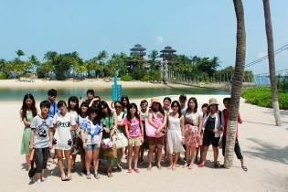  圣淘沙岛（Sentosa Island）
案例分析比赛 | 学员将以小组为单位进行案例分析比赛（Case Study Competition），展示自己小组的策划方案。由校方代表担任比赛评委，进行提问、点评，并为最佳团队颁发《推荐信》和奖品。
案例分析比赛 | 所有师生比赛合影 |  |  |  | 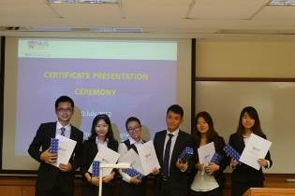  最佳团队获得大学推荐信
报名须知
住宿标准 | 双人标准间，配有空调、上网设施。往返学校、企业有专车接送。
签证事宜 | 新加坡国立大学主办学院为每位学员签发《邀请函》，主办方将协助学员办理新加坡签证。
录取人数 | 每班不超过45人
截至日期 | 2017年6月15日
申请对象 | 在校本科生和研究生
费用组成 | 项目费用总计：15600元，包含  - 学费：新加坡国立大学课程费、企业实训、案例比赛、结业证书等；  - 杂费：住宿费、大巴费、保险费等  以上费用不含：新加坡签证费、往返机票、三餐  签证：主办方统一代办新加坡签证  机票：可以选择自己订从家乡往返新加坡机票，也可选择由主办方代订团体票  中国石油大学（北京）报名同学将享受定制价10600元每人(即报名同学将获得5000元奖学金资助).

